**МИНИСТЕРСТВО ОБРАЗОВАНИЯ РЕСПУБЛИКИ БЕЛАРУСЬ**

**УЧРЕЖДЕНИЕ ОБРАЗОВАНИЯ**

**ГОМЕЛЬСКИЙ ГОСУДАРСТВЕННЫЙ ТЕХНИЧЕСКИЙ УНИВЕРСИТЕТ ИМЕНИ П. О. СУХОГО**

Факультет автоматизированных и информационных систем

Кафедра «Информационные технологии»

ОТЧЕТ ПО ЛАБОРАТОРНОЙ РАБОТЕ № 3

по дисциплине «**Современные средства *Front-end* разработки»**

на тему: «**Разработка приложения с использованием *React*-библиотеки**»

Выполнил: магистрант гр. МАГ 40-21

Калейчик Е.В.

Принял: преподаватель

Белявский Ю.В.

Гомель, 2019

**Цель работы:** изучить основные приёмы работы с *React-*библиотекой для создания динамических одностраничных приложений.

**Задание:** создать одностраничное приложение с использованием *React*-библиотеки и компонентного подхода.

**Результаты программы:**

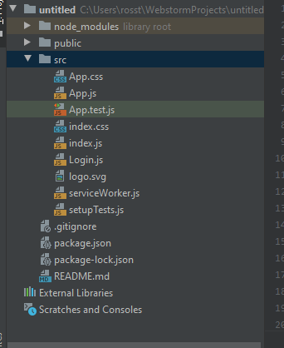

Рисунок 1 – Структура созданного приложения

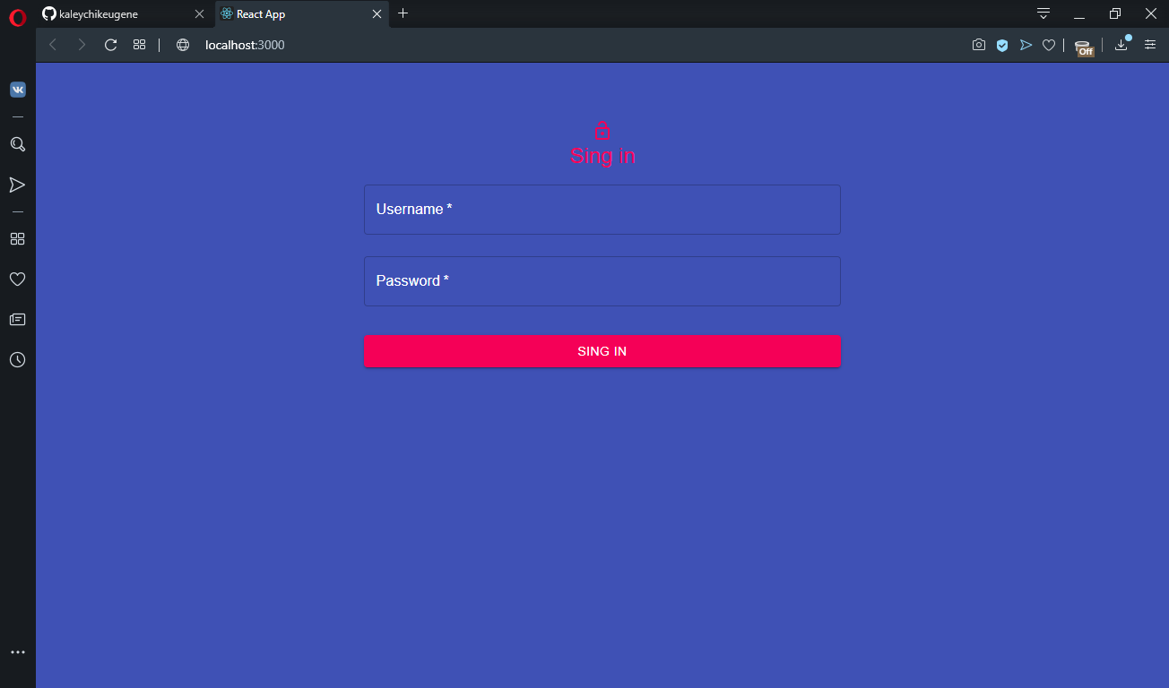

Рисунок 1 – Страница авторизации

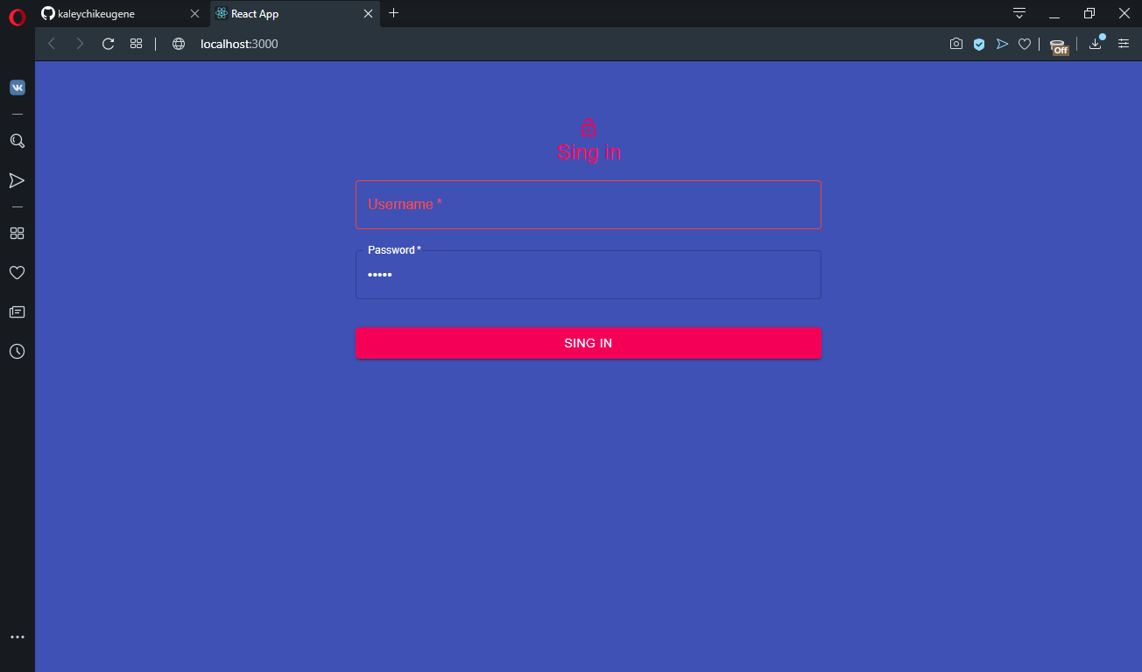

Рисунок 2 – Валидация данных

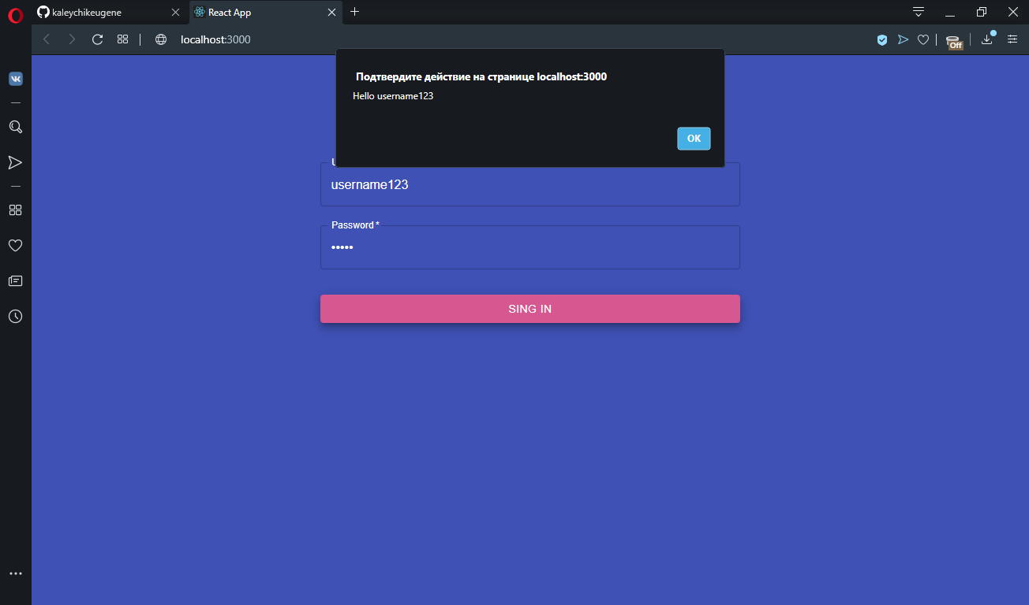

Рисунок 3 – Информирование об успешной авторизации

**Вывод:** в ходе лабораторной работы было создано *React*-приложение. В Структура приложения подразумевает компонентный подход и разделение на модель, представление и контроллер.

Все вводимые данные проходят валидацию. В случае ошибки выводится соответствующее сообщение.

Представления разрабатывались с использованием *JSX*-синтаксиса. Данный синтаксис позволяет использовать JavaScript и HTML-синтаксис вместе. Но у такго подхода есть один минус. Браузеры не понимают JSX-синтаксис и перед его публикацией необходимо преобразовать с помощью *babel*-компилятора.